1. 虚拟机的网络连接三种形式的说明
2. 桥连接：Linux可以和其他的系统通信。但是可能造成ip冲突
3. NAT模式：网络地址转换方式：Linux可以访问外网，不会造成ip冲突
4. 主机模式：你的Linux是一个独立的主机，不能访问外网
5. Linux目录总结：
6. linux的目录中有且只有一个根目录 /
7. linux的各个目录存放的内容是规划好的，不用乱放文件
8. linux是以文件的形式管理我们的设备，因此linux系统，一切皆为文件
9. 3、vi vim快捷键的使用

1) 拷贝当前行：yy 拷贝当前行向下五行：5yy 并粘贴（p(正常模式下)

2) 删除当前行: dd 删除当前行向下五行：5dd(正常模式下)

3) 在文件中查找某个单词(命令行下 /关键字，回车查找，输入n就是查找下一个)

4) 设置文件行号 取消文件的行号(命令行下 :F nu 和 :set nonu)

5) 使用快捷键到文档的最末尾[G] 和 最首行[gg](正常模式下)

6) 撤销，在正常模式下输入 u

7) 将光标移动到指定行 第20行 shift + g

第一步 显示行号 ：set nu

第二步 输入20这个数

第三步 输入shift+g

1. 关机&重启命令

Shutdown

Shutdown-h now: 表示立即关机

Shutdown-h 1: 表示1分钟后关机

Shutdown-r now: 立即重启

halt

就是直接使用 效果等价于关机

reboot

就是重启系统

syn

把内存的数据同步到磁盘

注意：当我们关机或者重启的时候，都应该先执行以下syn指令，防止数据丢失

1. 登录和注销

logout注销

logout注销指令在图形运行级别无效，在运行级别下有效

1. 用户

添加用户

useradd 用户名

useradd -d 指定目录 新的用户名 指定目录之前先不要创建出来

passwd 用户名 设置或修改用户密码

删除用户：userdel 用户名 但是保留家目录

userdel -r 用户名 删除用户以及用户主目录

查询用户信息：id 用户名

uid 表示用户id gid表示所在组的id 组表示组的名称

切换用户

su –切换用户

当需要返回到原来用户时，使用exit指令

用户组：

增加组：groupadd 组名

删除组：groupdel 组名

添加用户在指定的组：useradd -g 用户组 用户名

修改用户组: usermod -g 用户组 用户名

组的配置文件

/etc/passwd文件：用户的配置文件，记录用户各种信息

每行含义：用户名：口令：用户标识号：组标识号：注释行描述：主目录：登录shell

/etc/shadow文件

口令的配置文件

每行的含义: 登录名：加密口令：最后一次修改的时间：最小时间间隔：最大时间间隔：警告时间：不活动时间：失效时间：标志

/etc/group文件

组（group）的配置文件，记录linux包含的组的信息

每行含义：组名：口令：组标识号：组内用户列表

1. 运行级别

运行级别说明

0：关机

1：单用户【找回丢失密码】

2：多用户状态没有网络服务

3：多用户状态有网络服务

4：系统未使用保留给用户

5: 图形界面

6：系统重启

常用的级别是3和5要修改默认的运行级别修改文件

./etc/inittab的id:initdefault:这一行中的数字

命令：init[012356]

面试题：

如何找回root密码

进入到单用户模式，然后修改root密码，因为单用户模式下root不需要密码就可以登录

总结：开机——>在引导时输入e——>看到一个界面选中第二行（编辑内核）在输入e——>

在这一行输入空格1，再输入回车健——>再次输入b，这时就会进入单用户模式

1. 指令

**帮助指令**

介绍：当我们对某个指令不熟悉时，我们可以使用linux提供的帮助指令来了解这个指令的使用方法

man 命令或者配置文件，获取帮助信息

help 命令 获得shell内置命令的帮助信息

**文件目录类**

pwd指令：显示当前目录的绝对路径

ls指令:

基本语法

ls[选项] [目录或者是文件]

常用选项：-a:显示当前目录所有的文件和目录 包括隐藏的

-l: 以列表的方式显示信息

cd指令：

基本语法：

cd[参数]（功能描述，切换到指定目录）

常用参数

绝对路径和相对路径

cd~ 或者 cd 回到自己的家目录

cd.. 回到当前目录的上一级

mkdir(make directory)指令

mkdir [选项] 要创建的目录

基本语法：

mkdir [选项] 要创建的目录

常用选项：-p：创建多个目录

rmdir 指令删除空目录

rmdir [选项] 要删除的目录

使用细节：

rmdir删除的是空目录，如果目录下有内容时无法删除

如果要删除非空目录 需要使用 rm -rf 要删除的目录

touch指令创建非空文件

基本语法

touch 文件名称

也可以一次创建多个文件

cp 指令【重要】

cp指令拷贝文件到指定目录

基本语法

cp [选项] source dest

常用选项 -r : 递归复制整个文件夹

\cp强制覆盖不提示

rm指令

rm指令移除文件或目录

基本语法

rm [选项] 要删除的文件或目录

常用选项

-r：递归删除整个文件夹

-f:：强制删除不提示

rm -rf 强制删除文件不提示

mv 指令

mv移动文件与目录或重命名

基本语法：

mv oldNameFile newNameFile :重命名

mv /home/pig.txt /root :移动文件

cat指令

cat查了文件内容

基本语法

cat [选项] 要查看的文件

经常和管道命令 | more 一起使用

cat [选项] 要查看的文件 | more 表示分页显示

常用选项 -n 显示行号

cat 只能浏览文件，而不能修改文件

more指令

是一个基于vi编辑器的文本过滤器，它以全屏幕的方式按页显示文本文件内容

more 要查看的文件

快捷键：空白健 向下翻动一页

q离开这个程序

ctrl + f 向下滚动一屏

ctrl + b 返回上一屏

less指令

less指令用来分屏查看文件内容，它的功能与more指令类似但是比more更加强大，支持各种显示终端。less指令在显示文件内容时，并不是一次将整个文件加载之后才显示，而是根据显示需要加载内容，对于显示大型文件具有较高的效率

基本语法： less 要查看的文件

>指令和>>指令

>输出重定向和>>追加

基本语法

1. ls -l > 文件名 列表的内容覆盖写入到文件中
2. ls -l >> 文件名 列表的内容追加到文件的末尾
3. cat 文件1 > 文件2 将文件1 的内容覆盖打文件2
4. echo “内容” >> 文件 将内容追加到文件的末尾

echo指令

echo输出内容到控制台

基本语法

echo [选项] [输出内容]

echo $path输出环境变量

head指令

head用于显示文件的开头部分内容默认情况下head指令显示文件内前十行内容

head 文件 ： 查看文件头前十行内容

head -n 5 文件 查看文件头五行内容

tail指令

tail用于输出文件中尾部的内容，默认 情况下tail指令显示文件的后十行内容

基本语法

tail 文件： 查看文件后十行内容

tail -n 5 文件 查看文件后5行内容

tail -f 文件 实时追踪该文档的所有更新，工作经常使用

ln 指令

软链接也叫符号链接，类似于windows里的快捷方式，主要存放了链接其他文件的路径

ln -s 原文件或目录 软连接名

rm -rf linkToRoot删除软链接

history指令

查看已经执行过历史命令，也可以执行历史指令

基本语法： history

history 10显示最近使用的十个指令

！编号 表示显示所在编号的指令

**时间日期类指令**

date 显示当前时间

date + %Y 显示当前年份

date “+%Y-%m-%d %H:%M:%S”:显示年月日时分秒

date指令设置日期

date -s 字符串时间

cal 查看日历指令

**搜索查找类**

指令：将从指定目录向下递归低遍历各个子目录，将满足条件的文件或者目录显示在终端。

基本语法：find [搜索范围] [选项]

选项： -name<查询方式 > 按照指定的文件名查找模式查找文件

-user <用户名>查找属于指定用户名所有文件

-size<文件大小> 按照指定的文件大小查找文件

locate指令

locate指令无需遍历整个文件系统，查询速度较快，为了保证结果的准确度，管理员必须定期更新locate时刻

基本语法

locate 搜索文件

由于locate指令基于数据库进行查询，所以第一次运行前，必须使用updatedb指令创建locate数据库

grep指令和管道符号

grep过滤查找，管道符，“|“ ，表示将前一个命令的处理结果输出传递给后面的命令处理

基本语法：

grep [选项] 查找内容 源文件

常用选项：-n 显示匹配行及行号

-i忽略字母大小写

实例：请在hello.txt文件中，查找yes 所在行，并且显示行号

cat hello.txt | grep – ni yes

**压缩和解压类**

gzip/gunzip

gizp用于压缩文件， gunzip用于解压文件

基本语法

gizp 文件 （压缩文件，只能将文件压缩未*.gz文件）

gunzip文件.gz (解压缩文件)

当我们使用gzip对文件进行压缩后，不会保留原来的文件

zip/unzip指令

zip用于也压缩文件，unzip用于解压，这个在项目打包发布很有用

基本语法：

zip [选项] XXX.zip 将要压缩的内容

unzip [选项] XXX.zip 解压缩文件

常用选项：

-r 递归压缩 即压缩目录

-d<目录> 指定解压后文件存放目录

tar指令

tar指令是打包指令，最后打包后的文件是.tar.gz的文件

基本语法：

tar [选项] XXX.tar.gz 打包的内容

-c 产生.tar打包文件

-v显示详细信息

-f 指定压缩文件

-z 打包同时压缩

-x 解包.tar文件

压缩：tar -zcvf a.tar.gz a.txt b.txt

解压：tar -zxvf a.tar.gz

指定解压目录 tar -zxvf a.tar.gz -c /home/

**组管理：**

**linux**中的每个用户必须属于一个组，不能独立于组外。在linux中每个文件有所有者、所在组、其他组的该概念

文件/目录所有者： 一般为文件的创建者，谁创建了该文件，就自然的成为了该文件的所有者

查看文件所有者

ls -ahl

修改文件所有者

chown 用户名 文件名

修改文件所在组

chgrp 组名 文件名

改变用户所在组

usermod -g 组名 用户名

usermod -d 目录名 用户名 改变该用户登录的初始目录

**权限管理：**

-rm- r-- r- -1 tom police 6 3月 18 19.24 ok.txt

1)- : 文件类型 – 普通文件, d:目录， 1：软链接，c:字符设备[键盘，鼠标]

d: 块文件，硬盘

2) rw- 表示文件所有者权限

3) r- -文件所在组用户的权限，r—只有读权限

4) r- - 表示文件其他组的用户的权限

5) 1:如果是文件，表示硬链接的个数 如果是目录则表示该目录的子目录个数

6）6：文件大小 如果是目录则是4096

7）tom :所有者

8）police 所在组

9）3月 18 19：24 文件最后修改的时间

**修改权限:**

通过chmod指令 可以修改文件或者目录的权限

rwx权限详解：

rwx作用到文件：

1）r 代表可读：可以读取查看

2）w代表可写：可以修改，但是不代表可以删除该文件 删除一个文件的前提是对该文件所在的目录有写的权限，才能删除该文件

3）x 代表可执行：可以被执行

rwx作用到目录：

1）r 代表可读：可以读取 ls查看目录内容

2）w代表可写：可以修改目录内创建+删除+重命名目录

3）x代表可执行：可以进入该目录

修改权限：

第一种方式：+ - =变更权限

u:所有者 g:所有组 o:其他人 a:所有人（u,g,o的总和）

1. chmod u=rwx,g=rx,o=x 文件目录名
2. chmod o + w 文件目录名
3. chmod a-x 文件目录名

chmod u=rwx,g=rx,o=rew abc

第二种方式：通过数字变更权限

r=4 w=2 x=1 rwx = 7

chmod 755/home/abc.txt

修改文件所有者-chown

chown newowner file 改变文件的所有者

chown newowner : newgroup file 改变文件的所有者和所有组

-R 如果是目录 则使其下所有子文件或目录递归生效

chown -R newowner home/

修改文件所在组-chgrp

chgrp newgroup file 改变文件的所有组

chgrp -R newowner home/

crond任务调度

crontab进行定时任务的设置

任务调度：是指系统在某个时间执行的特定的命令或程序员

crontab [选项]

常用选项：

-e 编辑crontab定时任务

-l 查询crontab任务

-f 删除当前用户所有的crontab任务

步骤如下

crontab -e

*/1 * * * * ls -l /etc >> /tmp/to.txt

之后在每一分钟都会自动调用

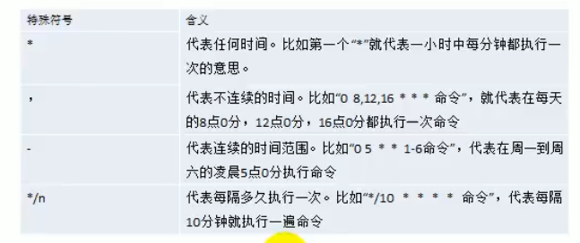

service crond restart 重启任务调度

**进程管理**

在linux中，每个执行的程序都成为一个进程

显示系统执行的进程

ps命令是用来查看目前系统中，正在执行的进程

ps -a: 显示当前终端的所有进程信息

ps -u: 以用户的格式显示进程信息

ps -x:显示后台进程运行的参数

ps -ef 以全格式显示当前所有进程

**rpm包管理**

卸载rmp包

rpm -e RPM包的名称

卸载火狐 rpm -e firefox

rpm -e --nodeps mysql 强制删除

安装rpm包

rpm -ivh RPM包的路径名称

**yum**

Yum是一个shell前端软件包管理器。基于RPM包管理，能够从指定的服务器自动下RPM

并且安装，，可以自动处理依赖性关系，并且一次安装所有依赖的软件包

查询yum服务器是否有安装的软件

yum list | grep XX

软件列表

安装firefox

yum install firefox

> 打开防火墙，查看开启的端口号 ：service iptables status

>通过dos 测试8080能否走通： telnet 192.168.136.128 8080

**搭建JavaEE**

### **1** 安装JDK

1. 先将软件压缩包通过xftp5上传到/opt下
2. 解压缩到/opt/jdk
3. 配置环境变量的配置文件 vim /etc/profile

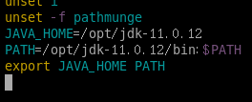



1. 需要退出重新登录jdk才有效 或者 更新profile: source /etc/profile

···· 2、安装tomcat

1. 解压缩包到/opt/tomact
2. 启动tomcat: ./startup.sh
3. centos6.8版本: 开放端口 vim/etc/sysconfig/iptalbes

4） 开放防火墙8080端口号 这样外网才能访问到服务

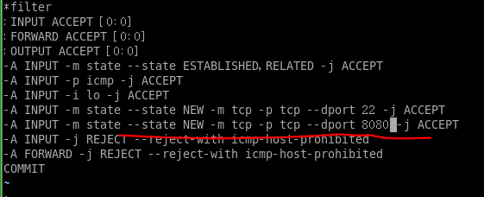

5）重启防火墙：service iptables restart

**centos8版本开放8080端口：**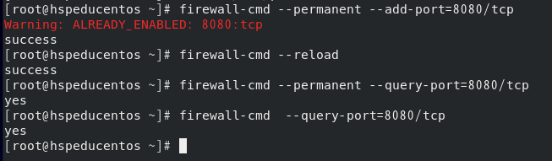

### **3、安装IDEA2018**

步骤：

1. 解压到/opt/idea
2. cd idea-IU-183.6156.11/bin
3. 运行执行文件./idea.sh
4. 编写hello world程序并测试成功
5. 编写jsp页面并测试成功

### 4、Mysql安装(比较复杂)

**centos6.8安装教程：**

1）先查看rpm中有没有mysql 有的话删除

查看：rpm -qa | grep mysql

删除：rpm -e --nodeps mysql -libs

cat /etc/passwd 查看用户列表

cat /etc/group 查看用户组列表

如果没有创建就创建

启动mysql

添加服务 拷贝脚本到init.d目录，并设置开机启动

【注意在/usr/local/mysql下执行】

1. cp support -files/mysql.server /etc/init.d/mysql
2. chkconfig mysql on
3. chkconfig命令主要用来更新（启动或停止）和查询系统服务的运行级信息
4. service mysql start –启动mysql

执行下面的命令修改root密码

cd /usr/local/mysql/bin

/mysql -u root -p

mysql> set password = password(‘root’)

设置环境变量

vim /etc/profile

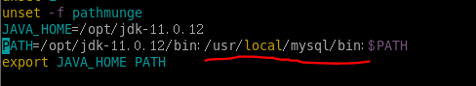

**centos8.4安装教程：**

安装完成后，启动Mysql  
systemctl start mysqld.service

7,开机自启动  
systemctl enable mysqld  
systemctl daemon-reload

**ps**:centos8.4自带的类mysql数据库是mariadb,会跟sys冲突

要先删除

1）运行：rpm -qa|grep mari

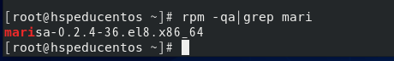

2) 运行rpm -e –nodeps mariadb-libs,卸载

3）解压mysql tar包

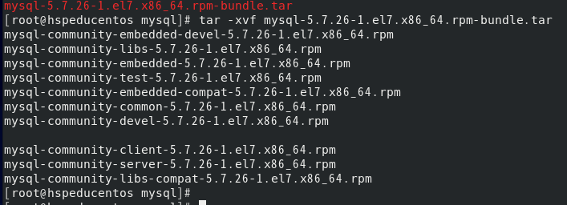

**然后一次运行下面命令：**

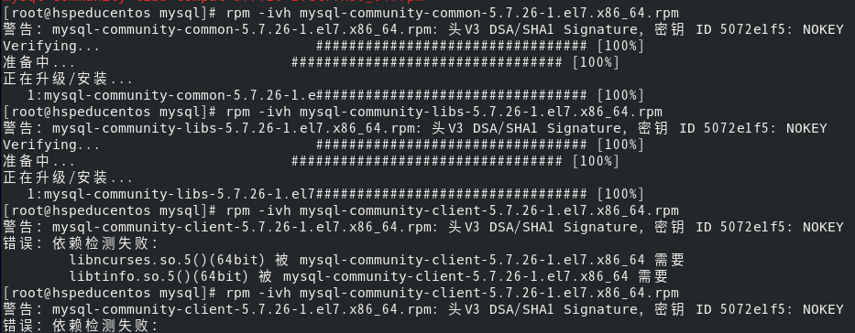

执行到第三条时出现了错误：解决方法

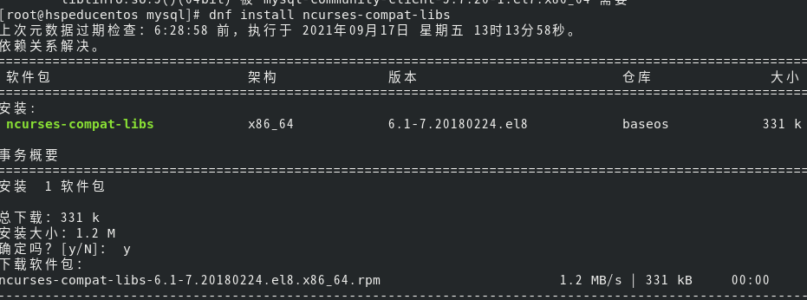

重启mysql: systemctl restart mysqld

查找临时密码: grep ‘temporary password’ /var/log/mysqld.log

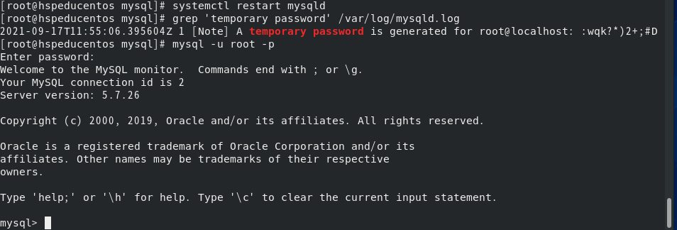

### 设置密码级别和root密码

### 

### 

### Shell编程

shell是一个命令解释器，它为用户提供了一个向Linux内核发送请求以便运行程序的界面系统及程序，用户可以用shell来启动、挂起、停止甚至是编写一些程序

**######################## ubuntu软件安装卸载###############**

**使用apt(Advanced Package Tool)完成安装和卸载vim软件，并查询vim软件的信息**

sudo apt-get remove vim

sudo apt-get install vim

sudo apt-get-cache show vim

sudo apt-get -f install 修复安装

sudo apt-get remove package -purge 删除包，包括配置文件等

sudo apt-get build-dep package 安装相关的编译环境

#######################网络设置#####################

linux为什么可以访问外网

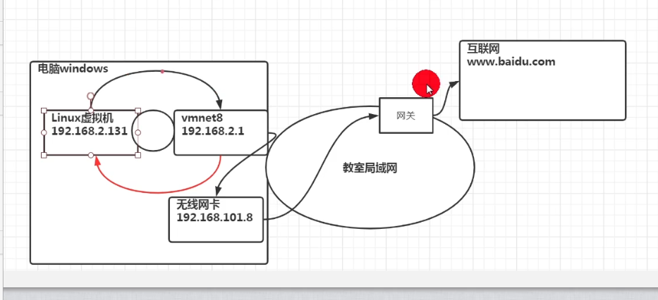

指定linux的IP地址：

进入ifcfg-ens160修改内容如下



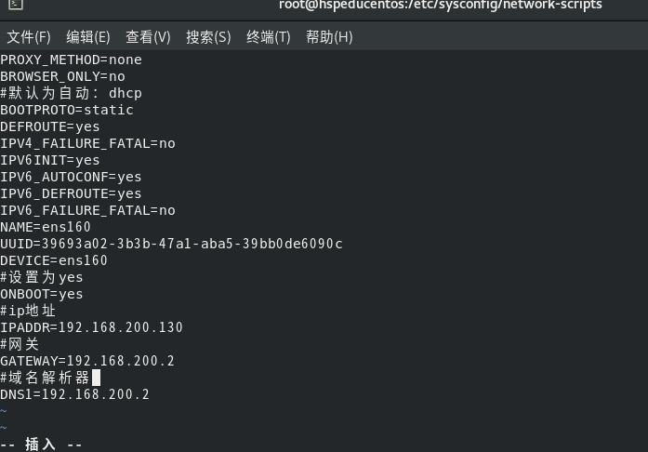

然后需要进入编辑里 点击虚拟机网络编辑器

修改Vmnet ip地址为192.168.200.0

然后进入NAT设置 修改网关为192.168.200.2

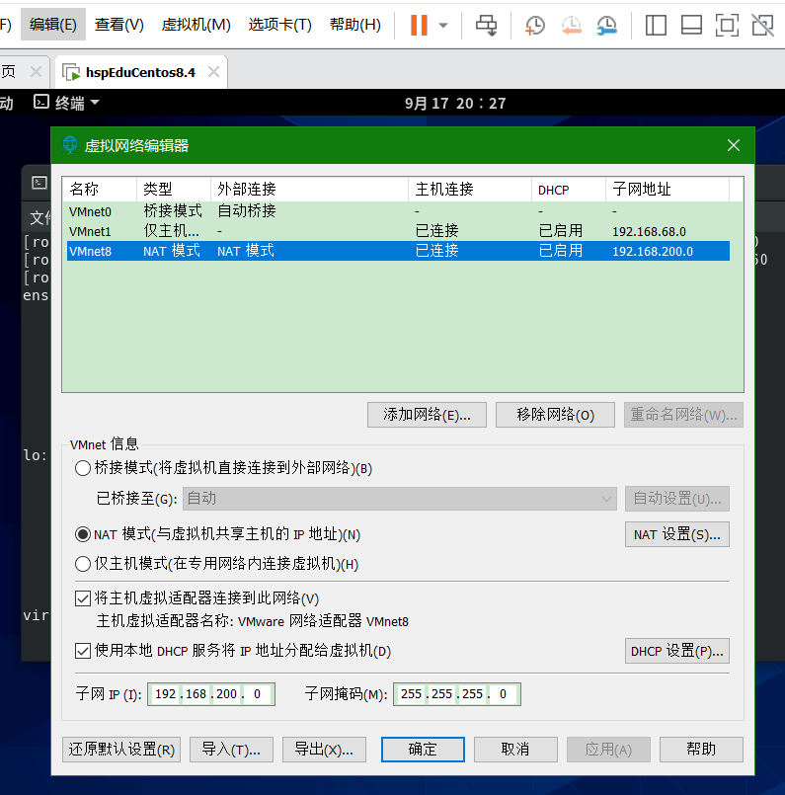

############################# **命令详解**##########################

man: Manual   意思是手册，可以用这个命令查询其他命令的用法。

pwd：Print working directory   显示当前工作路径。

su：Swith user  切换用户，切换到root用户

cd：Change directory 切换目录

ls：List files  列出目录下的文件

ps：Process Status  进程状态

mkdir：Make directory  建立目录

rmdir：Remove directory  移动目录

mkfs: Make file system  建立文件系统

fsck：File system check  文件系统检查

cat: Concatenate  串联

uname: Unix name  系统名称

df: Disk free  空余硬盘

du: Disk usage 硬盘使用率

lsmod: List modules  列表模块

mv: Move file  移动文件

rm: Remove file  删除文件

cp: Copy file  复制文件

ln: Link files  链接文件

fg: Foreground 前景

bg: Background 背景

chown: Change owner 改变所有者

chgrp: Change group 改变用户组

chmod: Change mode 改变模式

umount: Unmount 卸载

dd: 本来应根据其功能描述“Convert an copy”命名为“cc”，但“cc”已经被用以代表“C Complier”，所以命名为“dd”

tar：Tape archive 解压文件

ldd：List dynamic dependencies 列出动态相依

insmod：Install module 安装模块

rmmod：Remove module 删除模块

lsmod：List module 列表模块

**linux目录结构**

/bin[常用] （/usr/bin、/usr/local/bin）

是Binary的缩写，这个目录存放着最经常使用 的命令

/sbin(/usr/bin、/usr/local/sbin)

s就是Super User的意思、这里存放的是系统管理员使用的系统管理程序

/home[常用]

存放普通用户的主目录，再linux中每个用户都有一个自己的目录，一般该目录名是以用户的账户命名

/root[常用]

该目录位系统管理员，也称作超级权限者的用户主目录

/lib[libary] 系统开机所需要最基本的动态连接共享库，其作用类似于windows里的DLL，几乎所有的应用程序都需要用到这些共享库

/lost+found 这个目录一般情况下是空的，当系统非法关机后，这里就存放了一些文件

/etc(etcetera)[常用]所有系统管理所需要的配置文件和子目录，比如安装mysql数据库my.conf

/usr[常用]

这是个非常重要的目录，用户的很多应用程序和文件都放在这个目录下，类似于vindowds的program files目录

/boot[常用]存放的是启动linux时的一些核心文件，包括一些连接文件以及镜像文件

/proc（processes） 这个目录是一个虚拟的目录，它是系统内存的映射，访问这个目录来获取系统信息

/srv(service)缩写，该目录存放一些服务启动之后需要提取的数据

/sys (system)文件系统

上面三给文件不能动

/tmp 这个目录是用来存放一些临时文件

/dev（devices）类似于windows 的设备管理器，把所有的硬件用文件的形式存储

/media[常用] linux系统会自动识别一些设备，例如U盘，光驱等等，当识别后，linux会把识别的设备挂载到这个目录下

/mnt[mount] 挂载目录

系统提供该目录是为了让用户临时挂载别的文件系统的，我们可以将外部的存储挂载/mnt上，然后进入该目录就可以查看里的内容了。/d:/myshare

/opt(optional application software packages)安装应用程序可选目录

这是给主机额外安装团结所摆放的目录

**############################ 常用命令#############################**

* 1. grep命令：文本搜索（相当于ctrl+F）
     1. **grep public 4.txt:查找4.txt文件中带有public的一行**
     2. **grep -n hello /home/test.txt 查找指定行并显示行号**

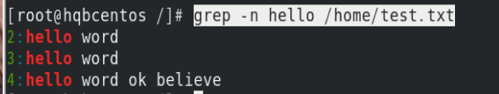

1）不区分大小写搜索

grep -i public 4.txt

2）查找当前目录下有哪些文件中包含hello

grep -n 查找内容 . -r

3) 通过管道把前面获得的内容让后面grep去查询

cat hello.txt | grep – ni 查找内容

4）RPM是RedHat Pack age Manager（RedHat软件包管理工具）类似类似Windows里面的“添加/删除程序

1. rpm -qa | grep mysql :查询是否存在mysql相关安装包
2. rpm -e RPM包名（只需要包名就行）：卸载包
3. rpm -e --nodeps 包的名称： 强制删除
4. rpm -ivh RPM包的路径名称：安装rpm 包

5）yum（ Yellow dog Updater, Modified）

1. yum list 列出所有可安裝的软件清单命令
2. yum list | grep firefox 查询是否安装了火狐
3. yum install firefox 安装火狐
4. yum list firefox 显示安装包信息rpm

ps -ef | grep redis 查询进程的信息

查看所有redis进程

ps aux|grep redis

重启reids

redis-cli -p 6379 shutdown  
redis-server /opt/redis/back_config/redis.conf

kill -9 20024 //根据pid来暴力停止redis进程,这里我只停止了其中一个redis

1. firewall(防火墙)的基本使用

firewall 是防火墙的名字,firewalld 是防火墙的服务进程, firewall-cmd 是给用户使用的接口命令

启动： systemctl start firewalld

查状态：systemctl status firewalld

停止： systemctl disable firewalld

禁用： systemctl stop firewalld

2.配置firewalld-cmd

查看版本： firewall-cmd --version

查看帮助： firewall-cmd --help

显示状态： firewall-cmd --state

查看所有打开的端口： firewall-cmd --zone=public --list-ports

重启mysql: systemctl restart mysqld

3.那怎么开启一个端口呢

添加

firewall-cmd --zone=public(作用域) --add-port=80/tcp(端口和访问类型) --permanent(永久生效)

firewall-cmd --zone=public（默认） --add-service=http --permanent

firewall-cmd --reload # 重新载入，更新防火墙规则

firewall-cmd --zone= public --query-port=8080/tcp #查看

firewall-cmd --zone= public --remove-port=8080/tcp --permanent # 删除

经常使用到的命令：

使用service启动 mysql ： service mysqld start

查看mysql服务的当前状态：service mysqld status

使用 service 停止：service mysqld stop

使用 service 启动：service mysqld restart